**Quelle motivation vous tire hors du lit le matin pour aller travailler ?**

Pourquoi vous levez vous le matin ? Quelles sont les raisons qui vous poussent à partir, la fleur au fusil, au travail ? Est-ce pour le salaire ? Pour l’intérêt de votre mission ? Pour la reconnaissance ?...

Pourquoi ? Bonne question…

C’est d’ailleurs celle que nous avons posée **à 251* d’entre vous**, juste avant la pause estivale. Une excellente période pour faire le point, n’est-ce pas ?

Les réponses sont tout à fait intéressantes ! Alors, quels sont nos principaux leviers de motivation ? Sont-ils différents selon que nous soyons **un homme ou une femme** ? Évoluent-ils (et comment) avec **l’âge et le niveau hiérarchique** ? Et enfin, le « Must » entre tous, **quel est ce mystérieux Critère N°1**, celui qui nous fait sauter de joie au réveil, en pensant : « Wow ! Quelle bonne journée je vais passer aujourd’hui au travail !! »

Nous vous en disons plus dans l’article et l’infographie qui suivent.

**Les leviers de motivation au travail, tout profil confondu**

La première question que nous vous avons posée était la suivante : Quels sont « vos leviers de motivation pour aller travailler (sélectionner 5 réponses de votre choix) ».

Tout d’abord, examinons vos réponses, tout profil confondu.

*Sans surprise,* ***La rémunération*** *apparaît dans le Top 10 des critères les plus cités (en 3ème position)… cependant, elle* ***n’est citée comme un levier de motivation que par la moitié des répondants****!*

Ce levier est précédé en **2nde position par « l’intérêt de la mission »** et en **1ère position par « Les collègues »**.

Vous semblez donc être nombreux à **accorder plus d’importance à la qualité de la relation au travail et à l’intérêt que vous portez aux missions** que l’on vous confie, qu’à l’argent que cela vous rapporte. Vous seriez donc plus relationnel(le)s que vénaux(ales) ? 😊

Pourtant, considérant la relation au travail, si vous appréciez particulièrement d’en avoir de bonnes avec vos collègues, vous semblez accorder **beaucoup moins d’importance à la relation avec votre hiérarchie (levier qui n’arrive qu’en 15ème position, sur 18)** !

De manière générale, **dans le Top 10 des leviers les plus cités comme nourrissant votre désir d’aller travailler**, on trouve des critères liés :

* à la **qualité de vie au travail** (relations avec vos collègues, bien-être en entreprise, conditions de travail),
* aux **marques de considération** que vous montrent l’entreprise (confiance qu’elle vous accorde, autonomie, reconnaissance) et
* **à l’intérêt que vous portez aux missions qu’elle vous confie**.

**Les critères liés à votre évolution personnelle** (accomplissement de soi, évolutions de carrière et formation) **ne viennent qu’ensuite** ! Et même la sécurité (de l’emploi) est reléguée en dernière position !

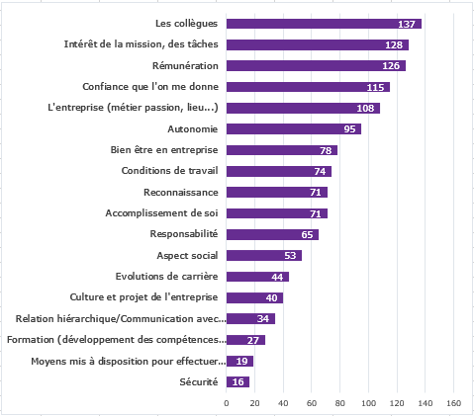

**Tableau 1 : Leviers de motivation au travail, indiqués par ordre décroissant de nombre de réponses données par critère, tout profil de répondant confondu.**

|  |  |
| --- | --- |
| **Catégories** | **Critères** |
| Emploi | Sécurité  Rémunération |
| Relation Employé Entreprise | Moyens mis à disposition pour effectuer votre mission  Relation hiérarchique/Communication avec son manager  Responsabilité  Reconnaissance  Autonomie  Confiance que l'on me donne |
| Evolution personnelle | Formation (développement des compétences en interne)  Evolutions de carrière  Accomplissement de soi |
| Intérêt travail entreprise | Culture et projet de l'entreprise  L'entreprise (métier passion, lieu...)  Intérêt de la mission, des tâches |
| QVT | Aspect social  Conditions de travail  Bien être en entreprise  Les collègues |

**Tableau 2 : Classement par catégories de critères**

**Les leviers de motivation par profil**

Mais qu’en est-il de **l’impact du sexe, de l’âge ou de la catégorie socio professionnelle** sur ces résultats ? Découvrons-le ci-dessous :

***Leviers de motivation par sexe***

*Femmes et hommes s’entendent sur le quinté de tête des leviers de motivation…* ***à une exception près*** *et dans un ordre différent !*

Nous retrouvons en effet dans le Top 5, chez les unes comme chez les autres **: Les collègues, L’entreprise (métier, passion, lieu…), La rémunération et La confiance que l’on me donne**.

Pour les hommes, **L’autonomie** complète ce « quinté » en 4ème position (en 6ème position pour les femmes), et pour les femmes, c’est **L’intérêt de la mission** qui le complète (en 6ème position pour les hommes), et arrive en 1ère position.

On voit donc que les 6 premiers critères sont les mêmes pour les hommes et pour les femmes, mais dans un ordre différent. **Serions-nous ici sur un pied d’égalité ? 😊**

**D’ailleurs, voici un autre point commun : femmes et hommes placent la rémunération dans le Top3**. Pourtant, L’emploi n’est pas la catégorie de critères prédominante, car si on analyse le Top 10, dans les deux cas, on constate l’importance des critères liés à la **Qualité de vie au travail** et à la **Relation entre les employés et l’entreprise**. Une nouvelle fois, les critères associés à l’évolution personnelle arrivent ensuite, dans les deux cas.

|  |  |
| --- | --- |
|  |  |

**Tableau 3 : Leviers de motivation au travail, indiqués par ordre décroissant de nombre de réponses données, par sexe**

***Leviers de motivation par âge***

*Pour les 3 premières catégories d’âge, on trouve dans le Top 5, Les collègues, La rémunération et* ***La confiance que l’on me donne avec une importance grandissante de cette dernière, l’âge avançant****.*

En effet, 6 critères se disputent le Top 5 quelles que soient les catégories d’âge (ce sont les mêmes 6 critères que pour les leviers de motivation par sexe vus ci-dessus) :

* Les collègues
* La rémunération
* L’intérêt de la mission
* L’entreprise (métier, passion, lieu…)
* La confiance que l’on me donne
* L’autonomie

**La rémunération, elle, est le critère le plus cité par les 30 à 40 ans**, puis elle passe en 3ème position pour la tranche d’âge suivante et disparaît du Top 5 après 50 ans (en 8e position) ; L’autonomie arrivant alors en toute première position, après avoir gagné un rang à chaque catégorie d’âge, à partir de 30 ans.

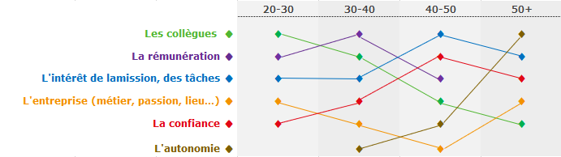

**Tableau 4 : Évolution du TOP 5 selon l’âge**

**Les critères liés à la Qualité de vie au travail semblent plus importants pour les plus jeunes** (tranches 20 à 40 ans) car ils apparaissent de manière plus prédominante dans leur TOP 10 (Les collègues, Le bien être, Les conditions de travail, l’aspect social).

**L’aspect social notamment apparaît dans le Top 10 de la seule catégorie d’âge [20, 30] ans**. C’est également la seule tranche d’âge où l’on voit **Les évolutions de carrière** dans le Top 10.

|  |  |
| --- | --- |
|  |  |
|  |  |

**Tableau 5 : Leviers de motivation au travail, indiqués par ordre décroissant de nombre de réponses données, par tranche d’âge**

***Leviers de motivation par Catégorie Socio Professionnelle***

Les deux catégories les plus représentées dans l’échantillon sont les cadres et les employés. Même si la catégorie Dirigeants est plus faiblement représentée, les résultats obtenus semblent corroborer ceux obtenus pour les tranches d’âges supérieures à 40 ans.

*Les dirigeants accordent en effet* ***moins d’importance à la rémunération*** *que les cadres ou employés, et mettent en première place des critères associés à* ***L’intérêt du travail et de l’entreprise****, et la* ***Relation Employés Entreprise****.*

**Les deux autres CSP s’accordent sur les 4 premiers critères** (Les collègues, L’Intérêt de la mission, La rémunération, La confiance que l’on me donne) **mais dans un ordre différent**, le 5ème critère variant : L’entreprise (métier, passion, lieu…] arrive en 5ème position pour les Employés ; et pour les Cadres, c’est L’autonomie qui prévaut.

|  |  |
| --- | --- |
|  |  |
|  |  |

**Tableau 6 : Leviers de motivation au travail, indiqués par ordre décroissant de nombre de réponses données, par Catégorie Socio Professionnelle**

**Le critère Numéro 1 qui vous fait vous lever le matin**

La deuxième question que nous vous avons posée était la suivante : « Quel est, pour vous, le plus important de ces critères ? »

S’il ne fallait en choisir qu’un, quel serait le levier qui vous paraît incontournable, absolument nécessaire, pour vous lever le matin et partir travailler ?

*En haut du podium, sans contestation possible car loin devant les autres, tout profil confondu, c’est bien* ***L’intérêt de la mission qui vous motive****.*

Très étonnamment, **Le bien être qui n’apparaissait qu’en 7ème position des leviers les plus couramment cités, arrive ici en 2nde position** ! Presque ex-aequo avec L’entreprise (Métier, passion, Lieu). **L’accomplissement de soi, qui n’était qu’en 10ème position des leviers les plus couramment cités arrive ici en 4ème position.**

Ces 4 critères précédant La rémunération (2 fois moins cité comme critère N°1 que L’intérêt de la mission…) !

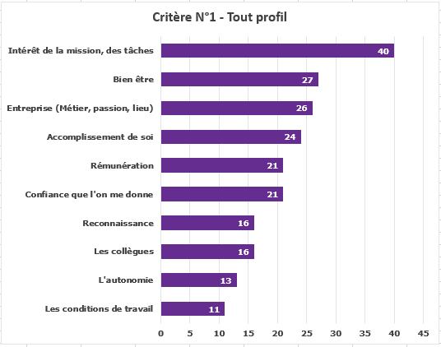

**Tableau 7 : Levier de motivation N°1, tout profil confondu**

Voyons maintenant quel est l’impact du sexe, de l’âge ou de la Catégorie Socio Professionnelle sur ces résultats :

***Pour tous les profils****, à l’exception des moins de 30 ans et des dirigeants, c’est bien* ***L’intérêt de la mission*** *qui est à nouveau le Critère N°1, les plus jeunes plaçant Le bien-être en haut du podium et les dirigeants, L’accomplissement de soi !*

|  |  |
| --- | --- |
|  |  |

**Tableau 8 : Levier de motivation N°1, par sexe**

|  |  |
| --- | --- |
|  |  |
|  |  |

**Tableau 9 : Levier de motivation N°1, par âge**

|  |  |
| --- | --- |
|  |  |
| –– |  |

**Tableau 10 : Levier de motivation N°1, par CSP**

**« Nous travaillons pour vivre et non l’inverse ! »**

Ce que révèle cette enquête menée sur la base du volontariat (et dont les résultats sont donc à prendre avec mesure), c’est que nous semblons **plus sensibles à ce que nous vivons** dans l’entreprise **qu’à ce que nous en retirons financièrement**.

Bien sûr, l’élément financier reste important, certains allant même jusqu’à s’en excuser *(« Pardon ! Mais la rémunération… »* commente l’un(e) d’entre vous) ; pourtant, ce qui fait vibrer une grande partie des répondants, réside dans la **passion** pour leur métier, mot très souvent employé dans les commentaires, et **l’humain** (la relation avec les autres).

*« Le bien être au travail est primordial : je suis entièrement capable d’accepter un poste avec une bonne ambiance et de la confiance, pour un salaire moindre. Sans ce bien être, je n’ai aucune motivation pour venir travailler. Nous travaillons pour vivre, et non l’inverse. 😊 »*

N’est-ce pas un bon résumé que nous offre ici l’un(e) d’entre vous en guise de réponse à la question relative au levier de motivation N°1 ?

*Cette étude a été diffusée par Inside-RDT au mois de juin 2019 sur les réseaux sociaux. 251 personnes y ont répondu sur la base du volontariat, dont :

* 71,3% de femmes ; 28,7% d’hommes
* 30 % [20 ; 30] ans ; 34% [30 ; 40] ans ; 25% [40 ; 50] ans ; 11% +50 ans
* 45,8% d’employés ; 49,4% de cadres ; 4,8% de dirigeants